O mais raro e exclusivo El Primero Zenith
é leiloado por um valor recorde.

As comemorações do 50º aniversário do lendário cronógrafo El Primero da Zenith foram encerradas em grande estilo no Leilão de Relógios X de Genebra em 10 de novembro de 2019, chegando ao valor recorde de USD 250’650, CHF 250’000, EUR 196’125 que será doado à Zoé4life, parte da rede Childhood Cancer International (CCI).

O destaque do leilão desse ano, um evento obrigatório para os entusiastas e colecionadores de todo o mundo, foi quando o martelo foi batido para o lance mais alto para o exclusivo cronógrafo El Primero. A primeira e única referência A386 da Zenith A386 é feita de platina, esse exclusivo El Primero foi desenhado pela Phillips in Association with Bacs & Russo para comemorar o jubileu de ouro desse relógio histórico da Zenith. O momento mais excepcional de todos foi beneficiar a Zoe4Life, uma organização suíça sem fins lucrativos que faz parte da rede Childhood Cancer International (CCI). O evento encerra com chave de ouro as comemorações do 50º aniversário do El Primero da Zenith durante o ano de 2019, que incluiu uma turnê mundial pelos 5 continentes e culminou em um show de gala na véspera do leilão para celebrar o primeiro cronógrafo integrado automático na história da relojoaria lançado em 1969 pela Zenith.

Genebra, Suíça – 10 de novembro de 2019 – Foi um estrondo ouvido em todo o mundo quando o leiloeiro Aurel Bacs bateu seu martelo para o lance vencedor do exclusivo El Primero em platina no Leilão de Relógios X de Genebra realizado hoje. As comemorações para o 50º aniversário do lendário relógio da Zenith, o primeiro cronógrafo integrado automático e, por isso, batizado de El Primero, lançado em 1969 não poderiam ter terminado melhor. Esse exemplar realmente único foi exclusivamente desenvolvido para comemorar este marco histórico, alcançou a impressionante quantia USD 250’650 (CHF 250’000).

O evento de gala, realizado na véspera do leilão no famoso resort La Réserve em 8 de novembro, foi a ocasião perfeita para preparar o cenário. O seleto grupo de aproximadamente 300 convidados, grandes colecionadores, amigos e jornalistas participaram de uma viagem fascinante ao ano de 1969 apresentada por ninguém menos que Nick Foulkes, autor e especialista em horologia de gosto extraordinário. Julien Tornare, CEO da Zenith, fez sua contribuição à extraordinária jornada atrás da fabricação do lendário El Primero com comentários memoráveis. Tanto o show realizado por Romain, o Ilusionista, fez com que todos ficassem enfeitiçados em seus lugares, quanto a fervorosa aclamação aos criadores do El Primero tornaram a experiência realmente mágica.
Um momento especialmente comovente: Charles Vermot, o homem que, sem seu gênio de engenharia e determinação, não teríamos o El Primero, foi representado por seu filho Michel, que aceitou os aplausos elegantemente.

Foi o exemplo perfeito da peça de resistência: o lançamento do exclusivo El Primero em platina de 50º aniversário pelo CEO da Zenith CEO, Julien Tornare, e Aurel Bacs, consultor sênior da Phillips in association with Bacs & Russo, a ser vendido no Leilão de Relógios X de Genebra. Mais tarde, o anúncio de Julien Tornare foi merecedor dos mesmos momentos de aplausos: os rendimentos do lance vencedor no leilão serão doados à Zoe4Life, uma organização suíça sem fins lucrativos que faz parte da rede da Childhood Cancer International (CCI).

Em meio aos aplausos, veio a repetição: Aurel Bacs foi ao centro do palco para apresentar duas edições limitadas do El Primero da Zenith desenvolvidas pela Phillips: um em ouro amarelo limitada a 20 peças e outra em aço inoxidável com 49 peças. Juntas, a produção destes dois relógios exclusivos criados para a renomada casa de leilões de raridades em criações adicionou até 69 peças em referência a 1969, o ano de nascimento da lenda.

Julien Tornare, CEO da Zenith, disse: “Todos nós na Zenith estamos orgulhosos por fazer parte da ainda reveladora lenda que começou há 50 anos com o primeiro cronógrafo integrado automático (El Primero!) na história da relojoaria. Como decidimos celebrar o 50º aniversário de um ícone no início de 2019, não imaginávamos que encontraríamos tanto interesse e boa vontade no caminho.

Trabalhar com a equipe apaixonada da Phillips in association with Bacs & Russo e ver a visão de um El Primero digno desse momento histórico foi uma experiência recompensadora para todos da Zenith. É tão simples e maravilhoso que a estrela da Zenith também possa brilhar por uma causa tão importante como ajudar as crianças que lutam contra o câncer através da Zoé4life,”

Aurel Bacs, consultor sênior da Bacs & Russo, e Alex Ghotbi, diretor do departamento de relógios, para a Europa Continental e Oriente Médio,declararam juntos: “Foi uma honra ter sido convidado por Julien Tornare, CEO da Zenith Watches, que queria confiar à Phillips com a venda de um El Primero exclusivo para celebrar o jubileu de ouro do movimento icônico e cuja renda seria doada à Zoé4Life, uma organização de caridade dedicada ao bem-estar de crianças com câncer.

A cereja do bolo foi ser convidado pela Le Locle para participar na criação e desenvolvimento da peça, um esforço revelador que nos permitiu experimentar o talento e a paixão da diretoria da Zenith e da equipe de projeto e aprender sobre a complexidade e desafios que a manufatura de relógios envolve dia a dia. Estamos incrivelmente orgulhosos de sermos associados a esse inacreditável projeto por uma causa nobre.”

SOBRE O EXCLUSIVO EL PRIMERO DA ZENITH EM PLATINA - EDIÇÃO 50º ANIVERSÁRIO
Desenvolvido pela Phillips in Association with Bacs & Russo junto com a Zenith — uma primeira vez para o leiloeiro — essa criação exclusiva celebra o 50º aniversário da invenção do El Primero da Zenith, primeiro cronógrafo integrado automático com uma surpreendente versão do icônico A384. Excepcionalmente para essa exclusiva criação e a primeira vez para um El Primero, o relógio é feito em platina PT 950. Outra estreia para a Zenith: o mostrador exclusivo e precioso com um toque vintage foi produzido em lapis lazuli, uma pedra extremamente azul com manchas douradas. A pulseira é feita em couro de vitelo imprimindo uma simplicidade elegante. Como testemunho da confiabilidade e robustez testadas pelo tempo, ele vem com 50 anos de garantia internacional especial. O resultado final é um relógio visualmente cativante que certamente agradará conhecedores, entusiastas e colecionadores.

SOBRE A ZENITH: o futuro da relojoaria suíça
Tendo a inovação como seu lema, a Zenith apresenta movimentos excepcionais que são desenvolvidos e manufaturados internamente para todos os seus relógios como, por exemplo, o DEFY Inventor com seu oscilador monolítico em silício produzido com um processo altamente técnico, o DEFY El Primero 21 com seu cronógrafo de centésimo de segundo de alta frequência. Desde a sua criação em 1865, a Zenith redefiniu consistentemente as noções de precisão e inovação, incluindo o primeiro “Pilot Watch” nos primórdios da aviação e o primeiro calibre de cronógrafo integrado automático “El Primero” produzido em série. Sempre um passo à frente, a Zenith está escrevendo um novo capítulo em seu legado único, estabelecendo novos padrões para desempenho e designs inspirados. A Zenith está aqui para moldar o futuro da relojoaria suíça, lado a lado com aqueles que ousam desafiar o próprio tempo e ir além. Visite: www.zenith-watches.com

SOBRE A PHILLIPS IN ASSOCIATION WITH BACS & RUSSO
A equipe de especialistas da Phillips Watches é dedicada a uma rígida abordagem com a qualidade, transparência e atendimento ao cliente que chegou a um total de US$ 108 milhões em 2018 – seu terceiro ano consecutivo como líder mundial em leilões de relógios. Uma seleção de nossos recentes valores recordistas:
- Rolex “Paul Newman” Daytona de Paul Newman referência 6239 (CHF 17,709,894/US$17,752,500) – Leilão de Nova York: Ícones vencedores – 26 de outubro de 2017 – O maior resultado alcançado por um relógio de pulso em leilões.
- Patek Philippe referência 1518 em aço inoxidável (CHF 11.020.000 /US$11.112.020) – Leilão de relógio de Genebra: FOUR – 12 de novembro de 2016 – O melhor resultado já alcançado por um relógio de pulso Patek Philippe em um leilão.

SOBRE A PHILLIPS
Phillips é uma plataforma líder global para compra e venda de peças de arte e design dos séculos XX e XXI. Com expertise dedicada nas áreas de arte, design, fotografia, edições, relógios e joias contemporâneas e do século XX, a Phillips oferece serviços profissionais e aconselhamentos em todos os aspectos da coleção. Os leilões e exposições acontecem em salas destinadas a leilões em Nova York, Londres, Genebra e Hong Kong, onde os clientes são atendidos por representantes da Europa, EUA e Ásia. A Phillips também oferece uma plataforma de leilões online que pode ser acessada em qualquer lugar do mundo. Além de propiciar oportunidades de compra e vendas através de leilões, a Phillips auxilia vendas privadas e oferece assistência com apreciação, avaliações e outros serviços financeiros. Visite www.phillips.com para mais informações.

Sobre a Zoé4life
A Zoé4life é uma organização sem fins lucrativos registrada e reconhecida como um serviço de utilidade pública cuja missão é apoiar pesquisas e fornecer suporte financeiro a famílias necessitadas, dando apoio às crianças durante o tratamento e conscientizando sobre o câncer infantil. Todas as doações podem ser abatidas dos impostos. Visite: www.zoe4life.org

Contatos de imprensa
ZENITH | PHILLIPS in Association with Bacs & Russo
Minh-Tan-Bui | Asta Ponzo
minh-tan.bui@zenith-watches.com | aponzo@phillips.com
T +41 79 515 47 54 | T +41 79 961 85 66

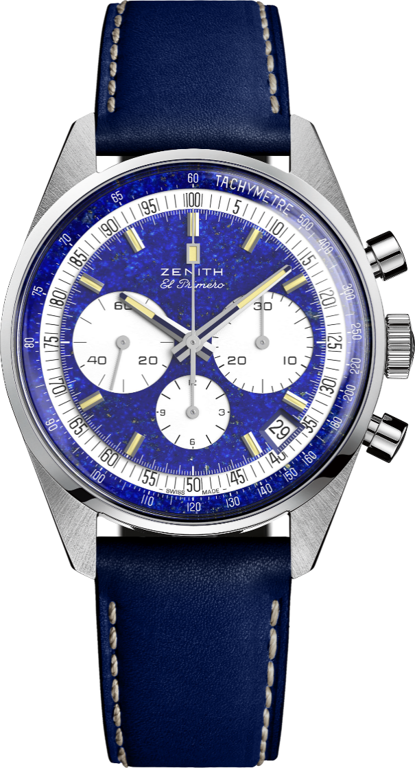
EL PRIMERO A386 – EXCLUSIVO
Referência: 40.P386.400/57.C842

PRINCIPAIS PONTOS
Tributo ao 50º aniversário do lendário El Primero
Revival original da caixa de 38 mm de 1969
Peça exclusiva em platina com mostrador Lapis Lazuli
Cronógrafo automático de roda de colunas El Primero
Garantia vitalícia

MOVIMENTO
El Primero 400, automático
Calibre: 13 ¼ ``` (Diâmetro: 30 mm)
Espessura do movimento: 6,6 mm
Componentes: 278
Joias: 31
Frequência: 36.000 VpH (5 Hz)
Reserva de marcha: mín. 50 horas
Acabamento: Massa oscilante com o motivo “Côtes de Genève”. motivo

FUNÇÕES
Horas e minutos ao centro
Segundos pequenos às 9 horas
Cronógrafo:
- Ponteiro do cronógrafo central
- Contador de 12 horas às 6 horas
- Contador de 30 minutos às 3 horas
Escala taquimétrica
Indicação de data às 4:30

CAIXA, MOSTRADOR E PONTEIROS
Diâmetro: 38 mm
Diâmetro da abertura: 33,05 mm
Espessura: 12,60 mm
Vidro: Vidro de safira convexo com tratamento antirreflexo em ambos os lados
Fundo da caixa: vidro de safira transparente
Material: Platina
Estanqueidade: 5 ATM
Mostrador: Mostrador Lapis Lazuli com contadores laqueados brancos
Índices das horas: banhados a ródio, facetados e revestidos com Super-LumiNova SLN bege
Ponteiros: banhados a ródio, facetados e revestidos com Super-LumiNova SLN bege

PULSEIRA E FECHO
Pulseira em couro de vitelo azul com forro de proteção em borracha
Fivela em ouro branco
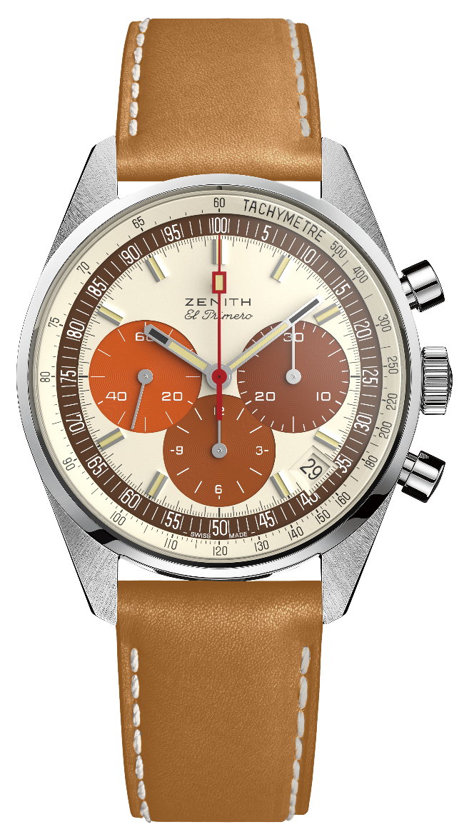
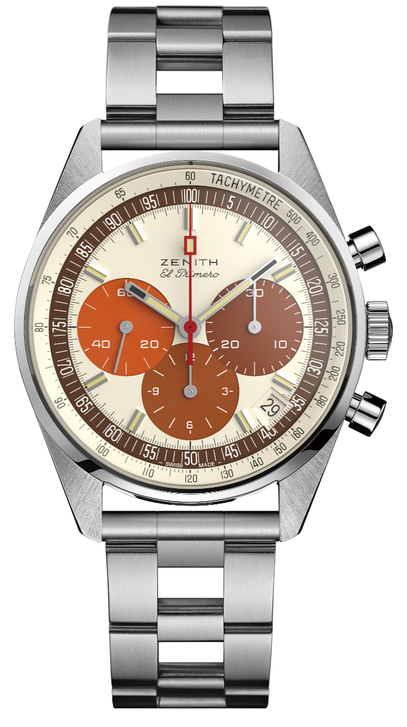
EL PRIMERO A386 REVIVAL - AÇO
Referência: 03.P386.400/07.C840

PRINCIPAIS PONTOS
Tributo ao 50º aniversário do lendário El Primero
Revival original da caixa de 38 mm de 1969
Cronógrafo automático de roda de colunas El Primero
Disponível com pulseira "ladder" elos com terminação reta
Edição limitada a 49 unidades

MOVIMENTO
El Primero 400, automático
Calibre: 13 ¼ ``` (Diâmetro: 30 mm)
Espessura do movimento: 6,6 mm
Componentes: 278
Joias: 31
Frequência: 36.000 VpH (5 Hz)
Reserva de marcha: mín. 50 horas
Acabamento: Massa oscilante com o motivo “Côtes de Genève”. motivo

FUNÇÕES
Horas e minutos ao centro. Segundos pequenos às 9 horas
Cronógrafo:
- Ponteiro do cronógrafo central
- Contador de 12 horas às 6 horas
- Contador de 30 minutos às 3 horas
Escala taquimétrica
Indicação de data às 4:30

CAIXA, MOSTRADOR E PONTEIROS
Diâmetro: 38 mm
Diâmetro da abertura: 33,05 mm
Espessura: 12,60 mm
Vidro: Vidro de safira convexo com tratamento antirreflexo em ambos os lados
Fundo da caixa: Vidro de safira transparente com logo da PHILLIPS
Material: Aço
Estanqueidade: 5 ATM
Mostrador: Mostrador Eggshell com contadores em 3 tons de marrom. Mostrador “Tropical”.
Índices das horas: banhados a ródio, facetados e revestidos com Super-LumiNova SLN bege
Ponteiros: banhados a ródio, facetados e revestidos com Super-LumiNova SLN bege

PULSEIRA E FECHO
Pulseira em couro de vitelo mel com forro de proteção em borracha.
Pulseira em metal incluída (Revival da pulseira ladder “Gay Frères” original)
Fivela em aço
EL PRIMERO A386 REVIVAL – OURO AMARELO
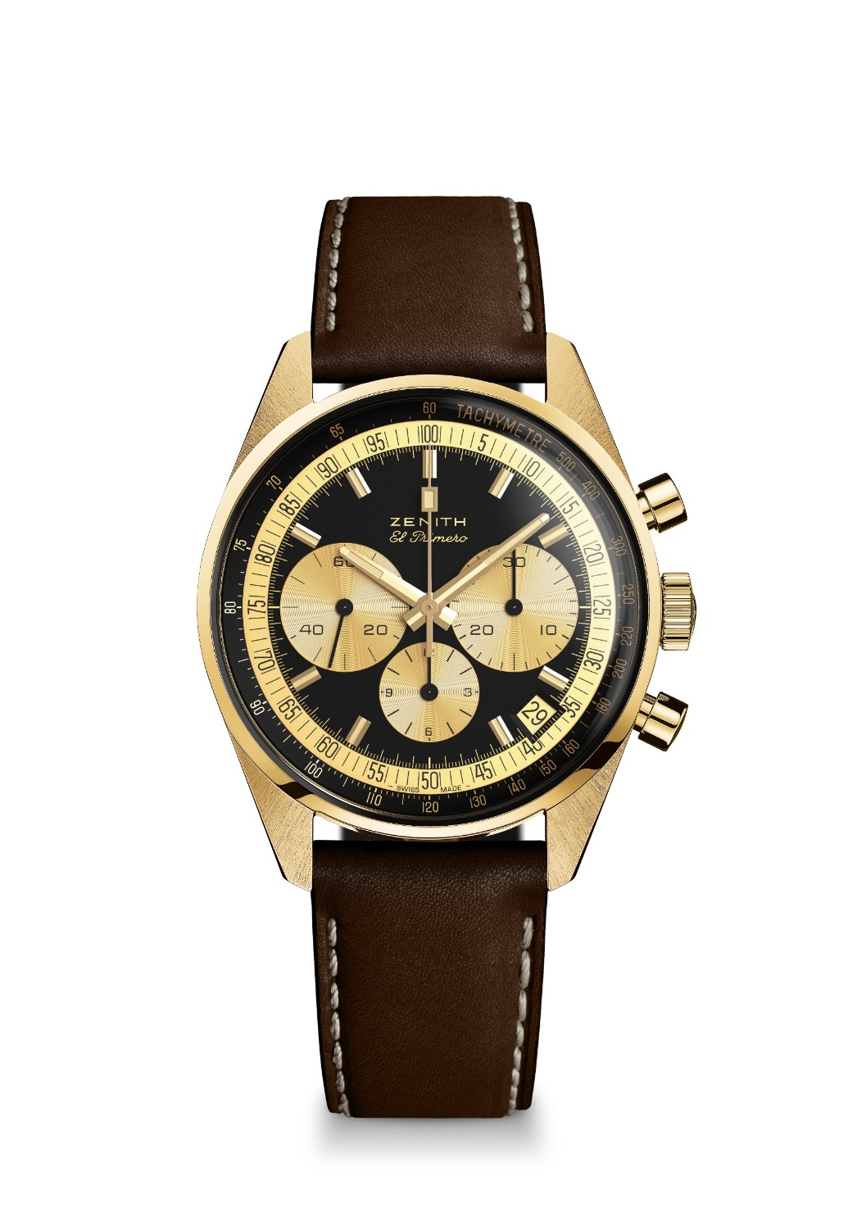
Referência: 30.P386.400/27.C841

PRINCIPAIS PONTOS
Tributo ao 50º aniversário do lendário El Primero
Revival original da caixa de 38 mm de 1969
Cronógrafo automático de roda de colunas El Primero
Edição limitada a 20 unidades

MOVIMENTO
El Primero 400, automático
Calibre: 13 ¼ ``` (Diâmetro: 30 mm)
Espessura do movimento: 6,6 mm
Componentes: 278
Joias: 31
Frequência: 36.000 VpH (5 Hz)
Reserva de marcha: mín. 50 horas
Acabamento: Massa oscilante com o motivo “Côtes de Genève”. motivo

FUNÇÕES
Horas e minutos ao centro
Segundos pequenos às 9 horas
Cronógrafo:
- Ponteiro do cronógrafo central
- Contador de 12 horas às 6 horas
- Contador de 30 minutos às 3 horas
Escala taquimétrica
Indicação de data às 4:30

CAIXA, MOSTRADOR E PONTEIROS
Diâmetro: 38 mm
Diâmetro da abertura: 33,05 mm
Espessura: 12,60 mm
Vidro: Caixa em vidro de safira convexo com tratamento antirreflexo em ambos os lados
Fundo da caixa: Vidro de safira transparente com logo da PHILLIPS
Material: Ouro amarelo
Estanqueidade: 5 ATM
Mostrador: Mostrador preto com contadores coloridos em ouro
Índices das horas: Banhado a ouro, facetado e revestido com Super-LumiNova® SLN bege
Ponteiros: Banhado a ouro, facetado e revestido com Super-LumiNova® SLN bege

PULSEIRA E FECHO
Pulseira em couro de vitelo marrom com forro de proteção em borracha
Fivela em ouro amarelo

